Сначала на главной странице показывается трэйлер игры и поясняются правила. (вопрос - что это за трейлер и как выглядит главная страница?)

При нажатии на кнопку играть пользователю открывается страница <http://www.feldherrenkueche.de/spiel> , на которой показываются короткий текст с линком (в тексте) на страницу с подробным описанием игры <http://www.feldherrenkueche.de/spielregeln>. Tрейлера для игры нет.

Это страница с правилами игры: - да, так

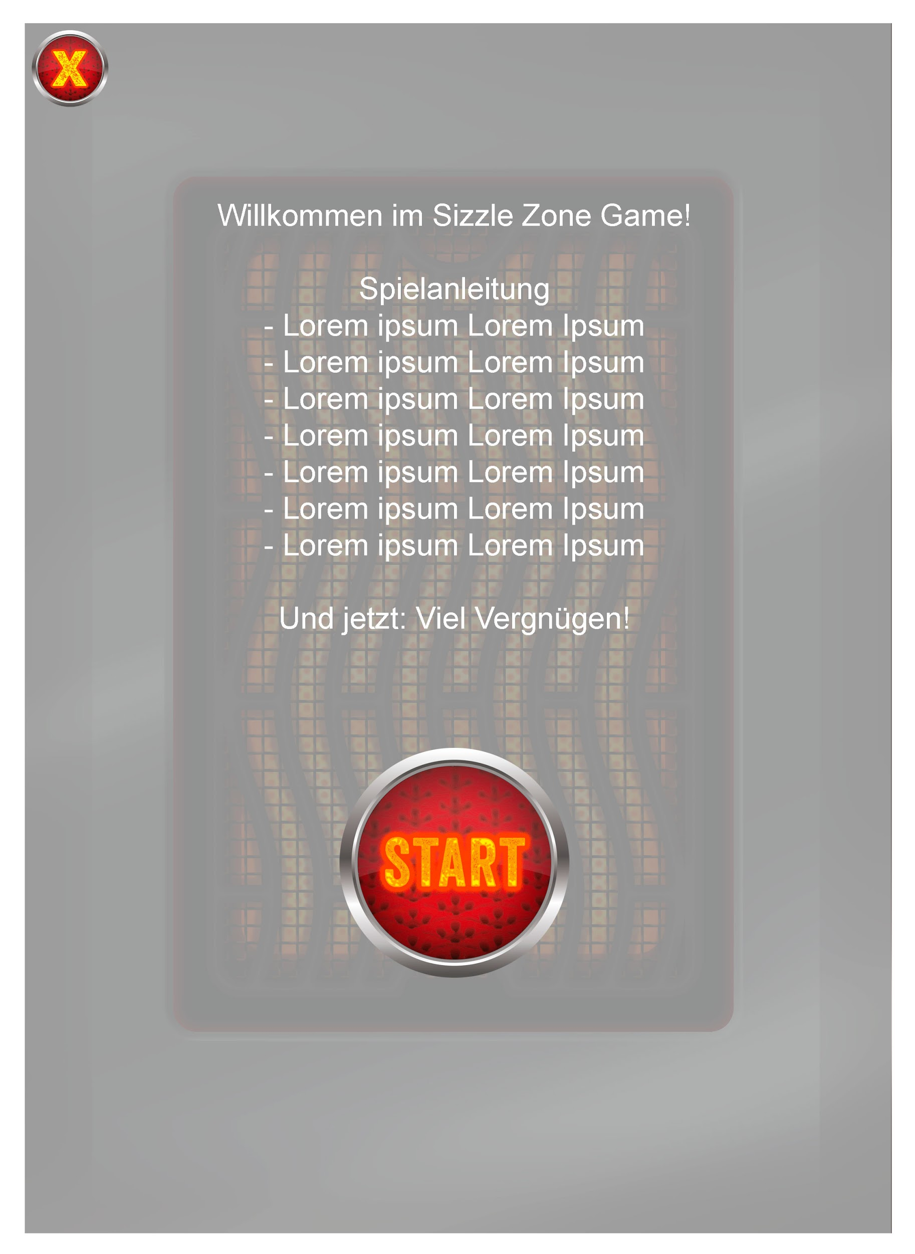

«Затем показывается скриншот(teaser) игры на котором расположена кнопка START для запуска. (вопрос – как выглядит данное состояние игры?)» - Этого нет.

При клике на СТАРТ запускается короткий анимированный стартовый скрин (иллюстрированный бэкграунд, влетает заголовок игры) (вопрос - что за анимированный стартовый скрин и где расположен заголовок игры?)

Рассеивается слой с текстом и кнопкой старт , сверху выезжает заголовок игры показывается одну секунду и растворяется в течении следующей секунды. Начало игры выглядит как на картинке ниже. Счет очков нулевой.

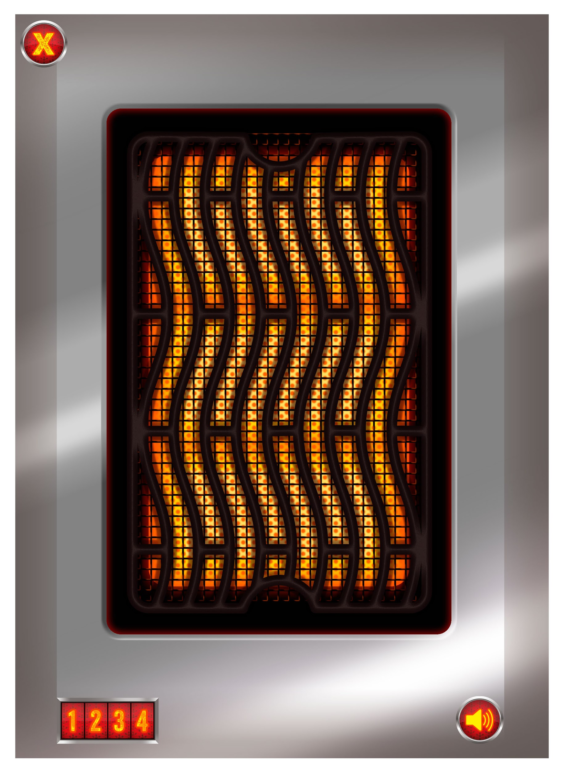

Запускается игра: иллюстрированная Sizzle Zone фронтального вида (вопрос – как это должно выглядеть? Так как выглядит на картинке вверху – на гриле мерцающий эффект). Легко мерцающая, светящаяся (т.к. есть иконка вкл/выкл звука, то что это за звуки? Любой файл заложите на файл админ с названием Spiel – Я запрошу у клиента -какой формат лучше?). И вообще, ни одного звукового файла пока нет.

Перечень допустимых ингредиентов:

стейк, куриные окорочка/ножки, грибы, креветки и колбаски/сосиски.

Варианты компоновок объектов на гриле могут быть только такими, как изображено на рисунке ниже (при этом, допускаются небольшие изменения размеров объектов для их полного и «удобного» размещения на поверхности гриля): Вадим это скицировали – Вам определенный размер нужно сделать – на средней картинке ошибка – криветок всегда три, гриба - 4.

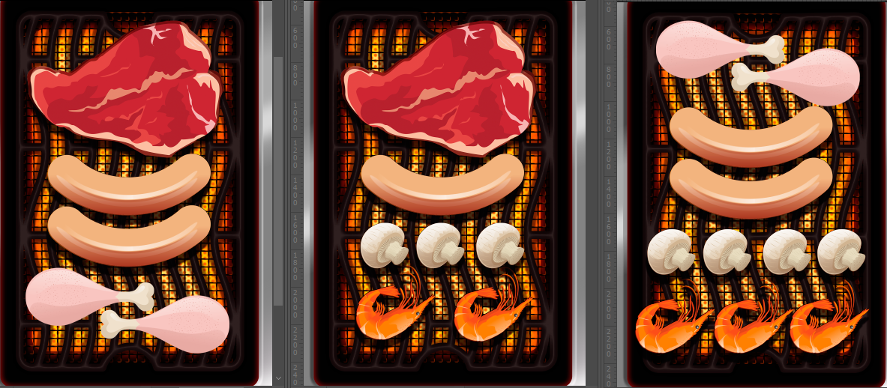

Т.е. условно можно разделить гриль на 3 зоны: верхняя, средняя и нижняя.

Сверху: может быть только мясо или 2 ножки с соской

На серединке: может быть только 2 сосиски или сосиска с грибочками

Снизу: может находиться либо 2 куриные ножки либо креветки

Вопрос – как должен заполнятся ряд с грибочками и креветками? Практически мгновенно или постепенно, согласно правилу – новый объект появляется только после вибрации другого объекта. Время – определяет появление следующего обьекта. Начинаем с 5 секунд. Каждые пять секунд летит новый обьект. После 10 обьектов время уменьшается на 1 секунду. Каждые 4 секунды летит новый обьект (11). До мин. 2 сек.

После старта игры прилетает первый объект на гриль. Каждый раз первый объект случайным образом выбирается (один из ингредиентов). Перемещение объектов происходит только по прямой. Направление пути выбирается случайным образом (с севера, с юга, запада или востока).

Каждый объект имеет свое время прожаривания. Изначально: **Стейк - 10 сек, куриный окорочок - 8 секунд, колбаски - 6 секунд, креветки, грибы - 5 секунд**.

Временные установки нужно вынести в отдельный файл, чтоб можно было править в админе.

По мере прожаривания каждый объект становится все более насыщенного цвета!

За несколько секунд до приготовления, объект на гриле начинает вибрировать (например, стейк через 8 сек, куриная ножка через 6 сек, колбаски через 4, грибы - 3). Таким образом каждый объект будет вибрировать за 2 секунды до того момента, когда его нужно перевернуть. Вибрация сопровождается «дымком». Чем дольше объект вибрирует, тем чернее становится дым. (вопрос – дымок может лететь в любую сторону? Нет картинок черного дыма) – Черный дым делаем фильтром, постепенно темнеет от молочного к почти черному. Да дым может лететь в любую сторону.

Вибрация является предложением перевернуть объект. Переворот осуществляется щелчком мыши (десктоп) или прикосновением (тачскрин).

**Как только начинается “первая вибрация” объекта - на гриль прилетает второй случайный объект** (при этом идет проверка, чтобы не прилетел объект, которому на данный момент нет места на гриле)**.**

После переворачивания объекта, появляется «новый» объект на гриле – прожаренная сторона с полосочками от гриля.

Т.к. мы имеем в PSD файле всего 4 изображения/состояния для каждого объекта, то можно сделать так: пока жарится первая сторона мы видим плавное изменение от 1-го ко 2-му изображению, а после переворота – от 3-го к 4-му + наложенные сверху полосочки от гриля. Причем, по мере прожаривания второй стороны объекта, полосочки от гриля становятся всё более темными.

Когда уже один раз перевернутый объект мяса начинает вибрировать во второй раз, осуществляется щелчок (прикосновение), и этот объект "улетает" готовым за экран (на все четыре стороны - случайным образом). На табло добавляются очки за прожаренный объект.

**Каждую 1 минуту происходит уменьшение времени вибрации объекта на 25%**. (да и скорость появления обьектов тоже увеличивается со временем (11)) Таким образом игра принуждает играющего быть более быстрым и уверенным в реакции.

Игра заканчивается, если объект вибрирует более 4 секунд. Объект становится черным, дымит. Game over.

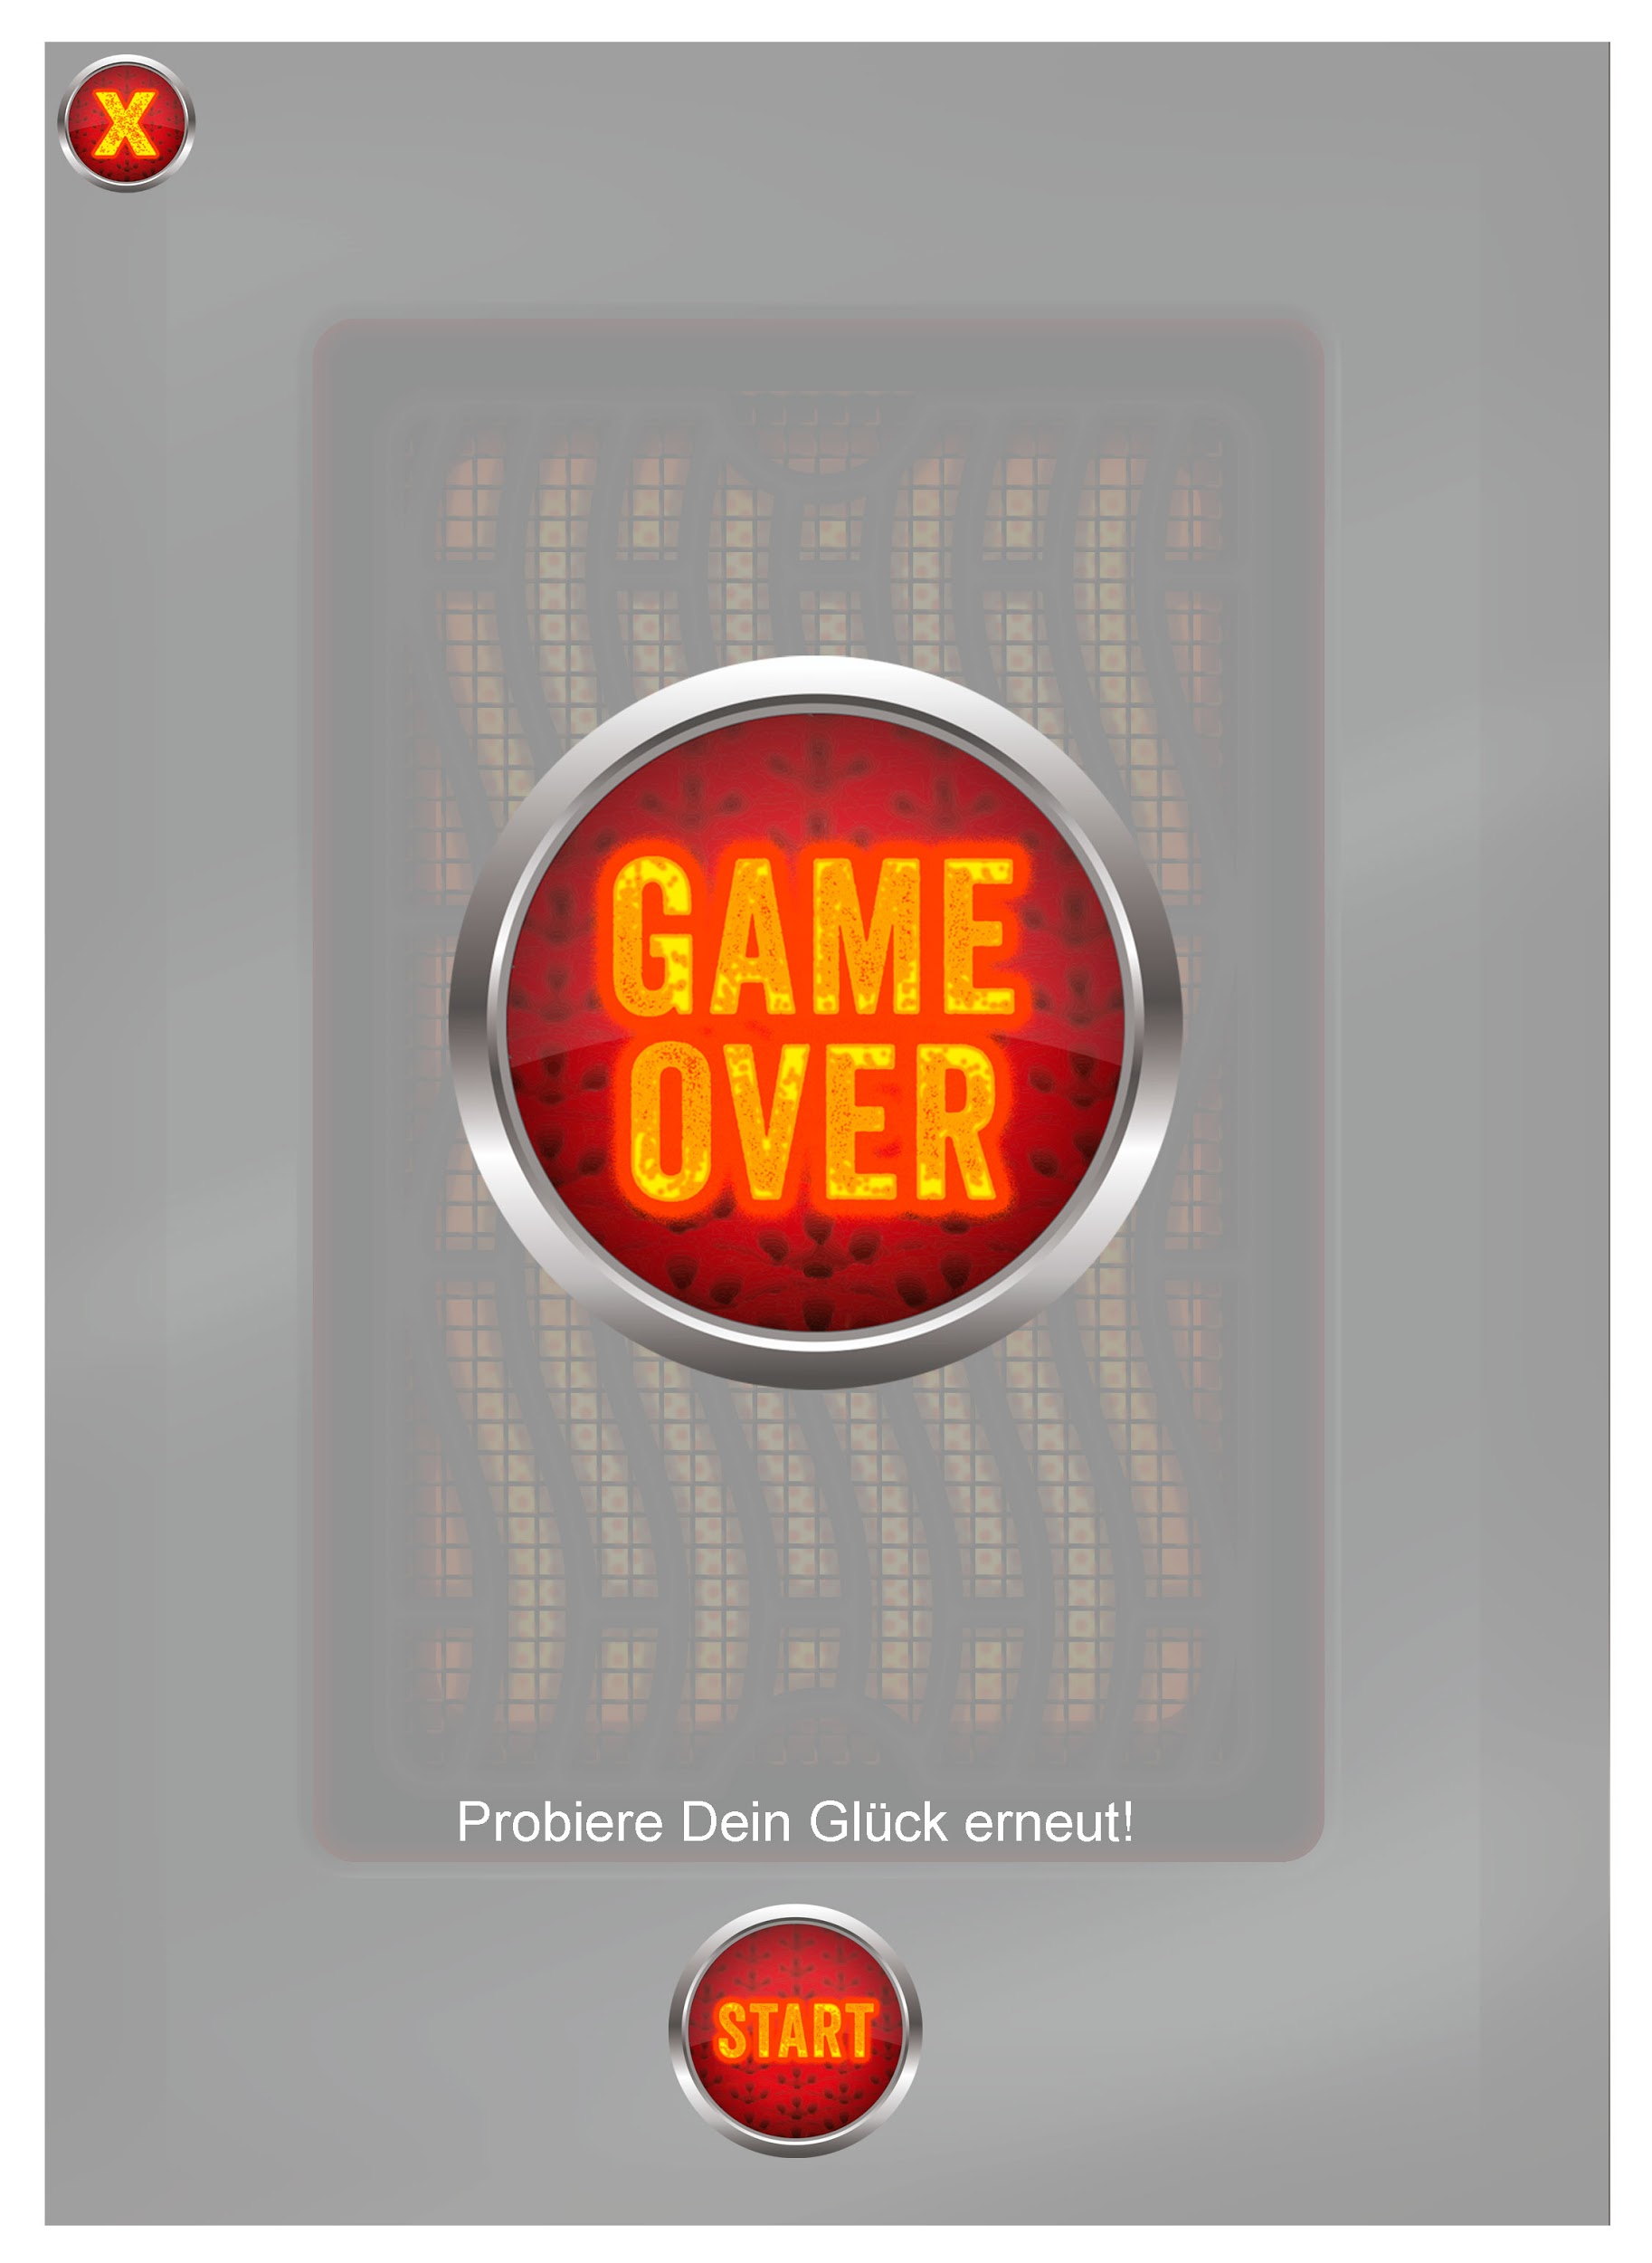

Рядом с полем игры расположено поле с набранными очками, каждый готовый объект имеет определенное количество баллов (вопрос - для счетчика нужно получить все варианты цифр от 0 до 9). Лучше использовать шрифт, а не картинки.

Заработанные очки сохраняются в куки.

Если пользователь завтра будет играть снова, то он будет набирать уже новые очки. Но в куки результат будет сохранен лишь в том случае, если был побит предыдущий (вчерашний, например) рекорд.